
Классный вестник
Апрель 2017, №12

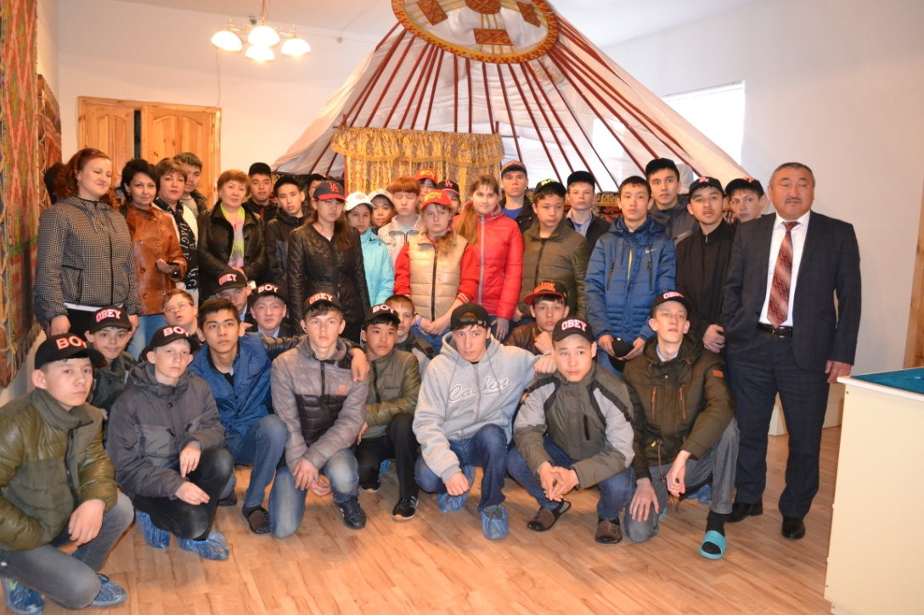

Издательство
Областная специальная коррекционная школа-интернат №1
г. Кокшетау

Классный вестник
Апрель 2017, №12

Читайте в номере:
- Жұлдызай-2017

- Лучшие из лучших: ежегодный школьный конкурс «Ученик года-2017»

- Экскурсии в историко-краеведческий музей и в музей «Милосердие и отвага»

- Сказка «Күлқыз» на сцене казахского драматического театра

- Посещение Акмолинской областной филармонии

- Представление Российского цирка в Кокшетау

- Знать историю своей Родины: наш соотечественник Ш.Уалиханов

- Огромное спасибо нашему социальному педагогу Каримовой А.С.!

- Никто не забыт, ничто не забыто…
- Профориентационные экскурсии в колледжи г. Кокшетау

- Мероприятие «Подарок выпускнику»

- Общешкольное родительское собрание

- ЭКСПО-2017 и ОСКШИ №1

- Субботник

Редактор газеты «Классный вестник»
Смирнова О.И.

Жұлдызай-2017
Более 150 детей с ограниченными возможностями съехались в Кокшетау на фестиваль «Жұлдызай-2017». 10 апреля прошел отборочный тур талантов по 6 номинациям: вокальное, жестовое, инструментальное исполнение, хореография, изобразительное и декоративно-прикладное искусство. «Из общего количества номеров 34 показаны на сцене: вокал и жестовое пение, танцы. Еще порядка ста – художественные картины и изделия ручной работы», - уточнила руководитель отдела управления образования Акмолинской области БотагозДюсенова. Данное мероприятие очень важно для развития личности и инклюзии «особенных» детей, их социальной и творческой интеграции: уникальная возможность проявить себя в творчестве и искусстве, найти друзей по интересам.
В этом году участники фестиваля нашей школы выступили по номинациям: хореография, вокальное исполнение.
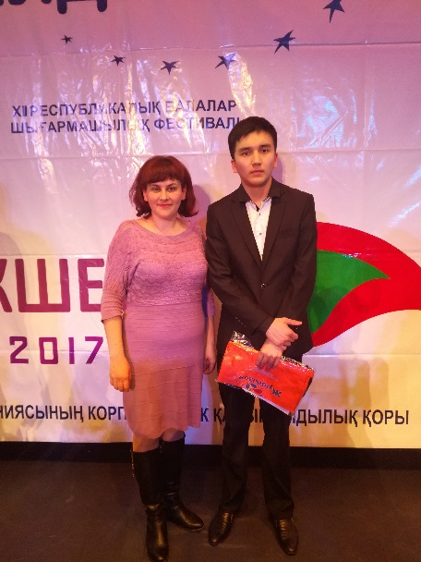
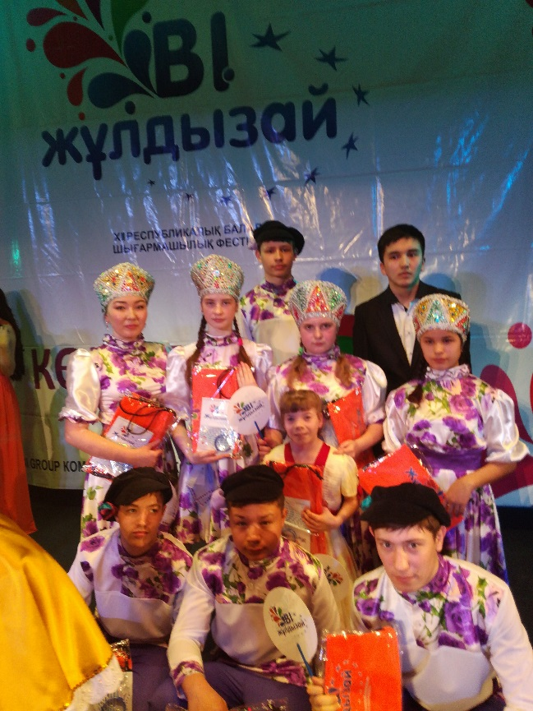
Номинация «Хореография»: школу представил танцевальный коллектив «Лучики» с двумя постановками – «Русская плясовая» и «Яблочко». Участники: Островский Александр, Шмидт Ирина, Сметанина Анастасия, Постных Галина, ЕлгибаевСункар, Чуваев Вячеслав, Снаговский Георгий, ТастубаеваНазгуль. Художественный руководитель Хамидов Р.Г.

Номинация «Вокал»:Махарин Евгений выступил с песней «А ты меня любишь?».Кушен Айдар исполнил песню «Дети против войны».

Ученик года – 2017
14, 17 апреля текущего года прошел внутришкольный конкурс «Ученик года - 2017». Весь учебный год ребята усиленно готовились к нему. Кроме визитной карточки, учащиеся подготовили стихотворения, театрализованные представления, танцевальные и вокальные номера. Каждый из детей с должной ответственностью отнесся к конкурсу. На помощь к конкурсантам пришли все: одноклассники, педагоги, воспитатели. Нужно отметить, что задания к конкурсу соответствовали возрастным особенностям учащихся.
Каждый конкурсант с большим трепетом показывал визитную карточку, с нескрываемым энтузиазмом и стремлением победить выполнял предложенные задания. Компетентное жюри оценивало конкурсантов за каждый этап конкурса, а при присвоении мест также учитывало успеваемость, участие в общественной жизни школы, уровень нравственной культуры, спортивные достижения конкурсантов.
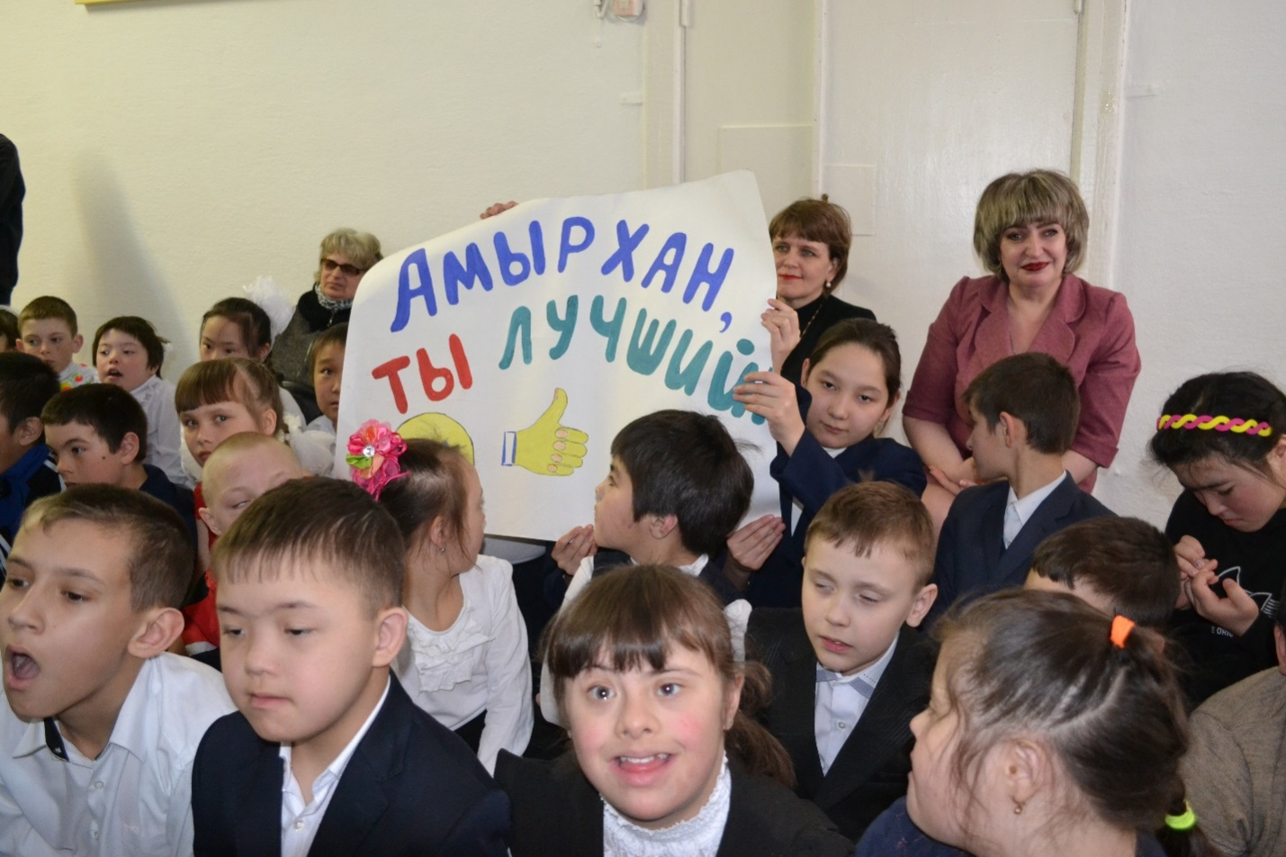
В конкурсе приняли участие 22 ученика: 11 детей со старшего звена и 11 с начального.
Весьма запоминающимся и ярким был монолог на этапе конкурса «Портфолио» Минина Павла, который эмоционально рассказал о профессии своей мечты – стать капитаном корабля. На этом морская тематика его выступления не закончилась – в качестве домашнего задания он представил на суд жюри «Танец моряков», в котором приняли участие не только сам Паша, но и его одноклассники, а также его учитель и воспитатель.
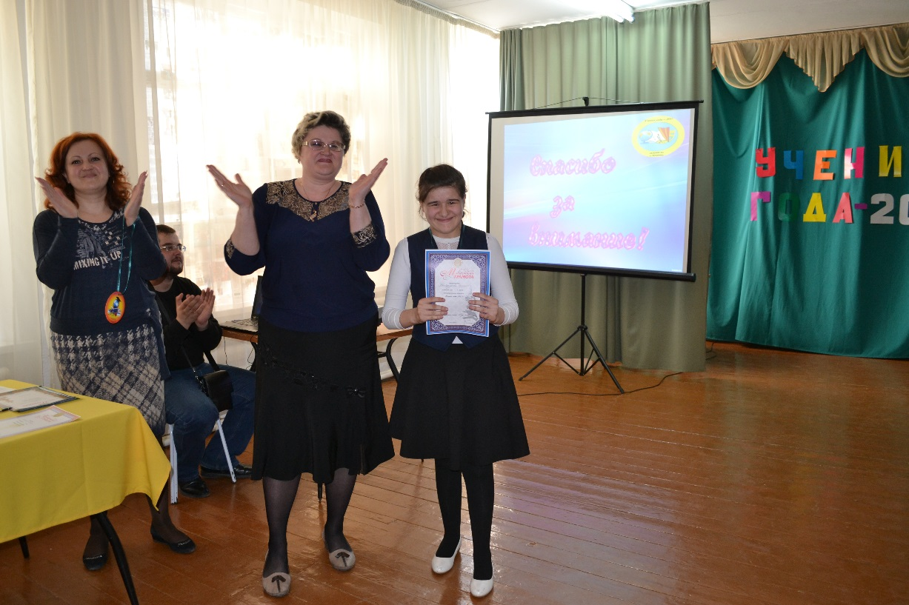
ДукартЭвальт в качестве домашнего задания показал костюмированное театрализованное представление с участием всех его одноклассников. Высокий уровень мастерства владения своим телом, своими жестами, своей мимикой, эмоциональность речи – всё это вызвало бурю восхищений и шквал зрительских аплодисментов. Здесь нужно отдать должное воспитателю данного класса Наконечной С.В., которая уже не первый год является одним из руководителей школьного театра «Сказка».
В целом конкурс прошел организованно, содержательно, интересно. Ребята проявили целеустремленность, творчество, фантазию и актерское мастерство.
По итогам конкурса места распределились следующим образом:
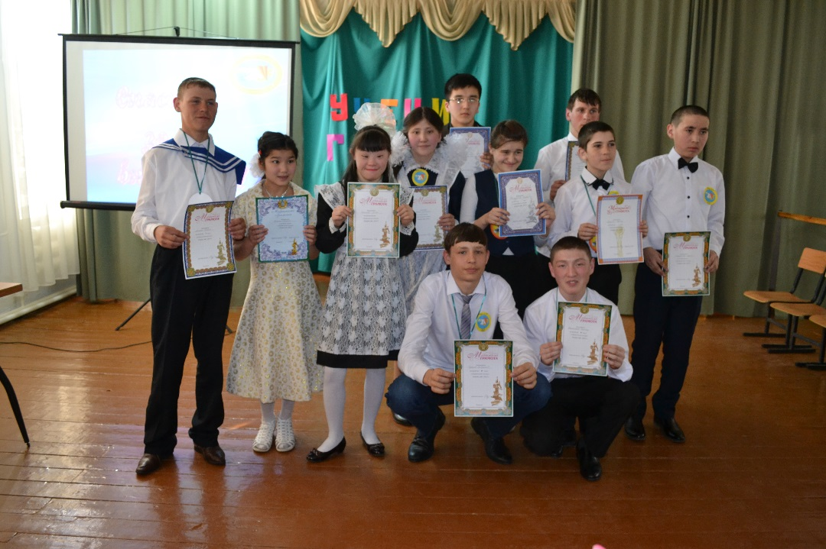

Старшее звено
1 место – ДукартЭвальт
2 место – Минин Павел
3. место – Бекбузарова Шариат

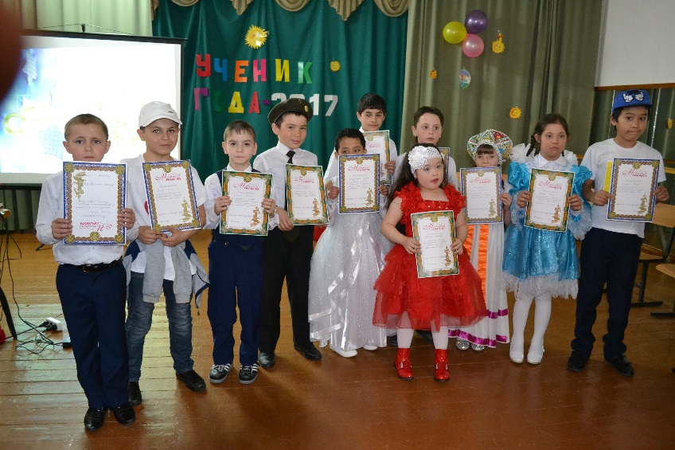
Начальное звено
1 место - ЖакиянАружан, Пеннер Павел, Бекушев Амирхан
2 место – Гирёва Екатерина, Потапенко Максим, Пеннер Олег, БачаловАдм
3 место – Игонин Руслан, СайлубекАружан, Кравчук Оксана, АскербайЖандос

Экскурсии в историко-краеведческий музей и музей «Милосердие и отвага»
12 апреля учащиеся ОСКШИ №1 посетили областной историко-краеведческий музей г. Кокшетау, который по праву считается одним из старейших культурных учреждений республики. Само здание, построенное в 1904 году, является памятником архитектуры и истории. Музей в нем был основан в 1920 году. Тогда в основу его экспозиции составили различные ценные экспонаты (старинное оружие, предметы восточной культуры), конфискованные у бежавших с Колчаком атаманов и местных богачей.
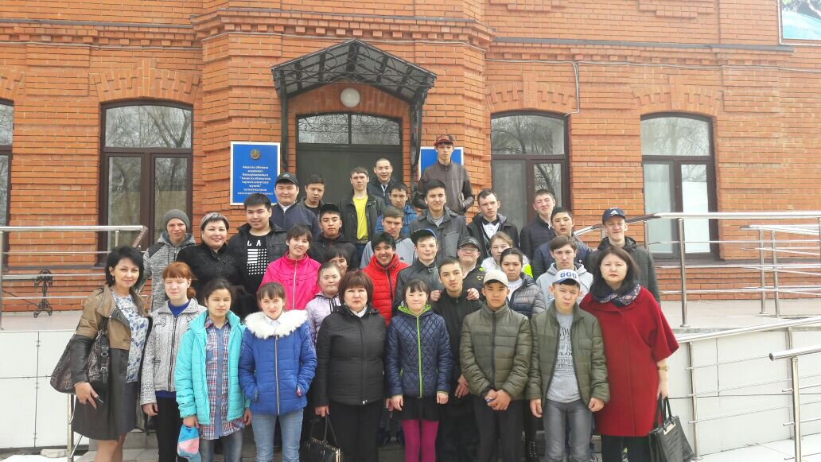
Нашим воспитанникам представилась возможность воочию увидеть экспонаты, ярко выражающие особенности природы и истории родного края, быта и традиций народов, населяющих область.
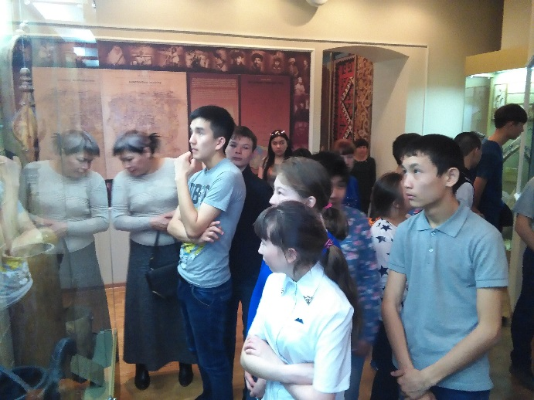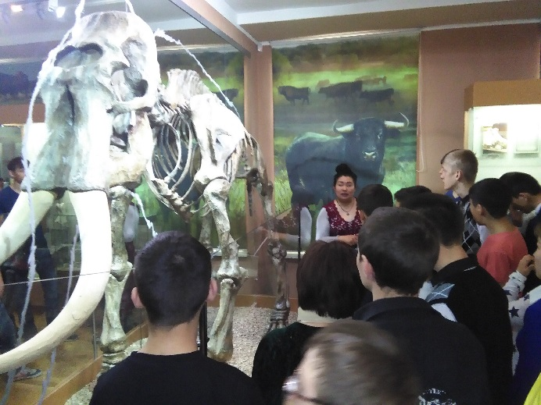
10-13 апреля ученики 8-10 классов посетили музей «Милосердие и отвага» при Кокшетауском медицинском колледже. Это единственный в мире музей, посвященный медицинским сестрам, награжденным высшей медицинской наградой Международного Комитета Красного Креста – медалью имени Флоренс Найтингейл.
Экскурсовод интересно рассказала детям об истории создания музея. А затем они посмотрели материалы «Первые сестры милосердия» и «Медицинские сестры, награжденные медалью Найтингейл за подвиги в годы ВОВ и мирное время».
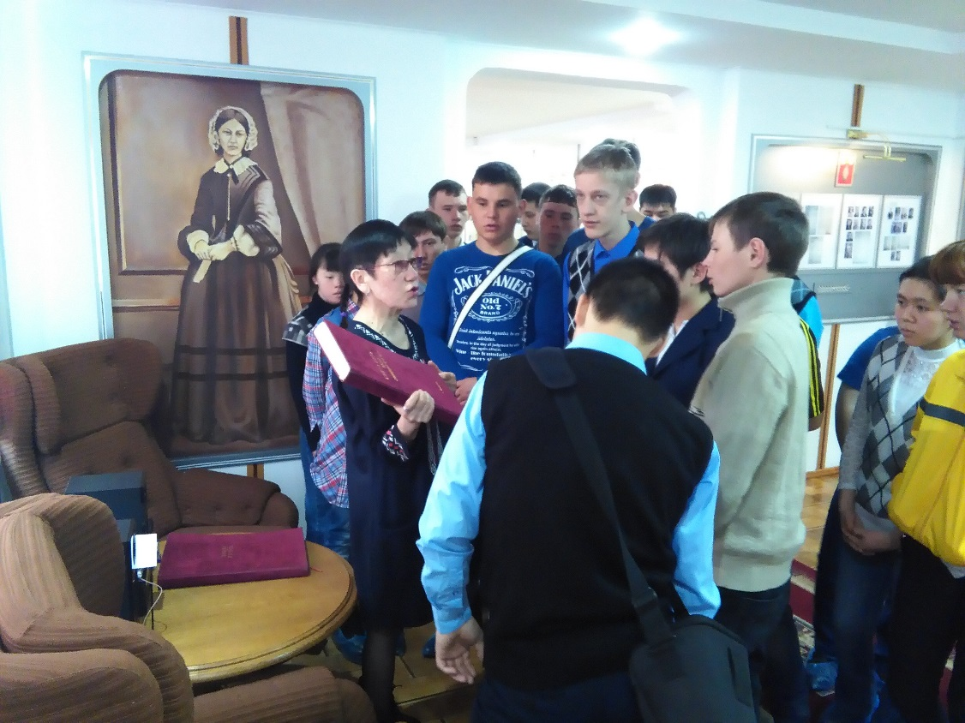
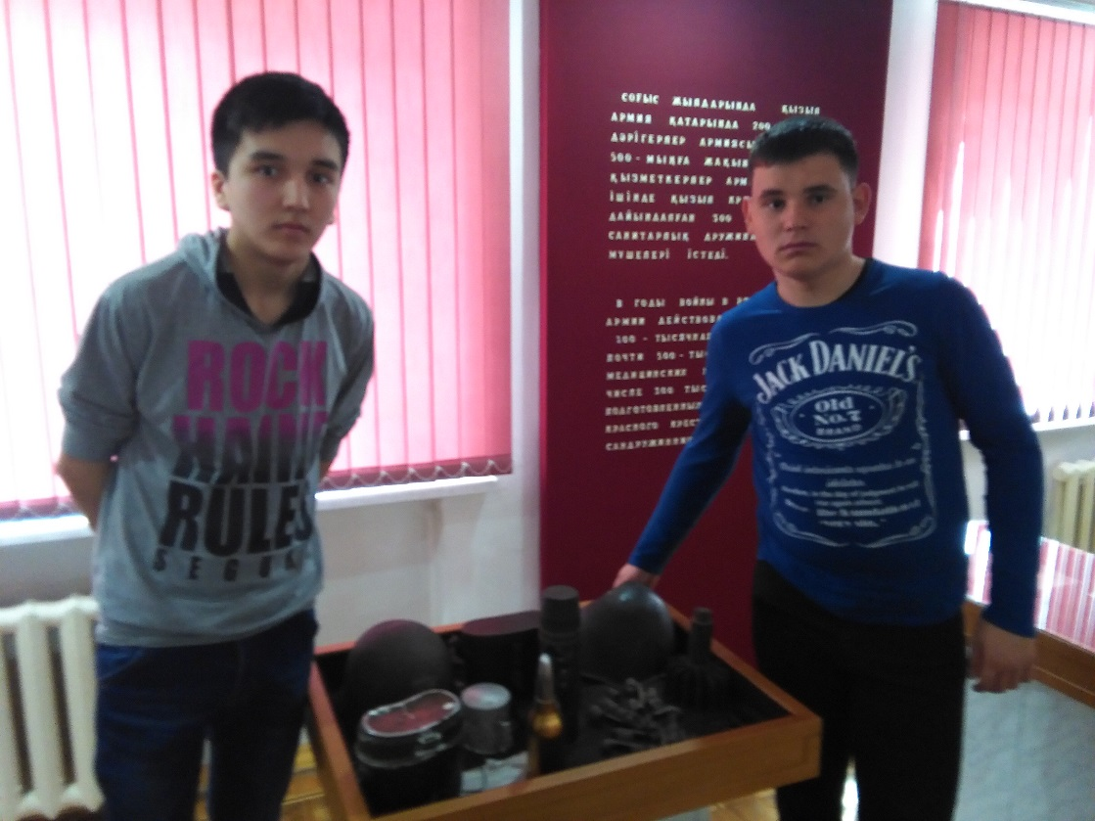
Сказка «Күлқыз» на сцене казахского драматического театра
28 апреля ученики нашей школы посетили казахский драматический театра им. Ш. Кусаинова. Первые эмоции появились еще до начала представления: здание поразило ребят своим величием и интерьером. В тот день дети посмотрели постановку сказки «Күлқыз» (Золушка) Евгения Шварца. Театрализованное представление было доступно для понимания наших воспитанников. По окончании сказки, дети на перебор старались поделиться своими впечатлениями друг с другом и с сопровождающими их педагогами.
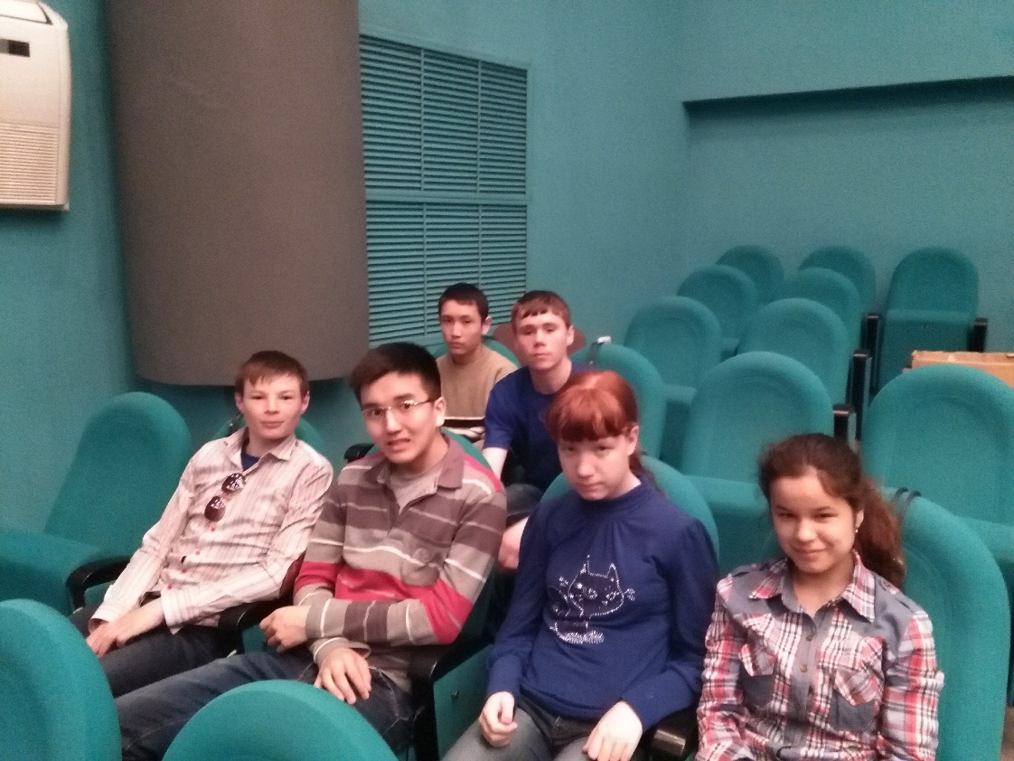
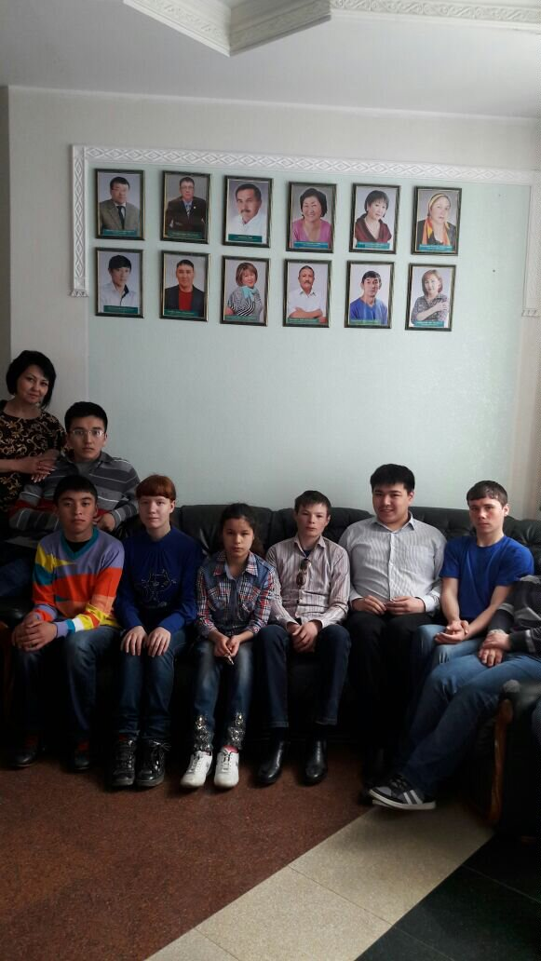
Посещение Акмолинской областной филармонии

18 апреля Акмолинская областная филармония представила всеобщему вниманию эстрадно-симфоническую программу. Ученикам ОСКШИ №1 удалось там побывать. Они смогли послушать вживую оркестр и профессиональный вокал. Насыщенную культурную программу умело «разбавлял» ведущий, периодически проводивший легкие игры с залом. Покидали здание филармонии дети с горящими глазами, многие из них высказывали желание вернуться сюда вновь.

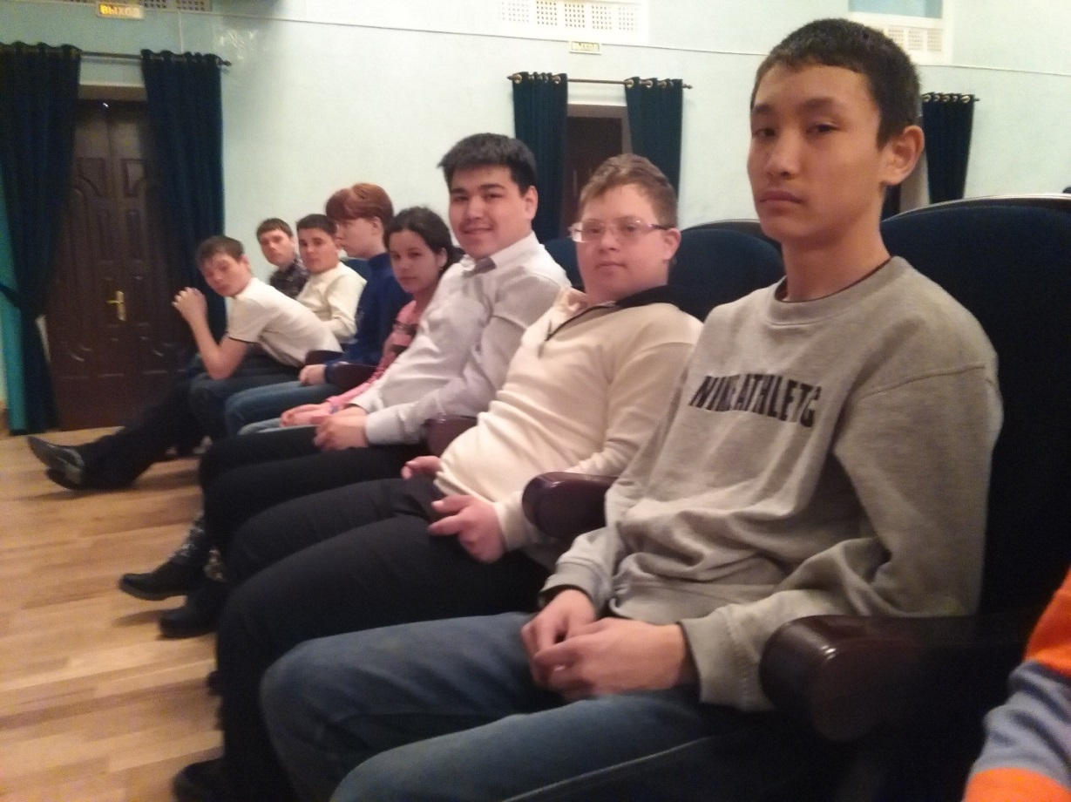

Представление Российского цирка в Кокшетау
В тот обычный, как, казалось бы, понедельник 3 апреля вся наша школа уже с утра гудела, как пчелиный рой. Со всех сторон слышались возбужденные детские голоса, наперебой рассказывающие друг другу о прелестях цирка. Причем само слово «цирк» произносилось с каким-то магическим придыханием. И вот этот столь волнительный для всех момент настал – ученики начальных классов заняли свои удобные места под куполом цирка. Всё представление, от начала до самого конца, дети не отрывали взгляда от арены. Веселые кривляющиеся мартышки, вселяющий страх острозубый леопард, дрессированные собачки, огромная змея, которую даже разрешили потрогать, храбрые эквилибристы, ну и конечно же смешной клоун. Детскому восторгу не было предела.
«Я долго этого ждал. И вот, наконец, сегодня мы были в цирке. Я так счастлив! Всю дорогу я представлял себе, что же будет в цирке. Наверное, львы, медведи, а еще клоуны, это обязательно! Цирк был похож на огромную палатку, прям как в фильмах. А внутри всё мелькало, переливались яркими красками. Даже казалось мне волшебством! Представление мне очень понравилось. Всё-таки не зря я мечтал об этом походе в цирк!» (Игонин Руслан, 1 «А» класс)

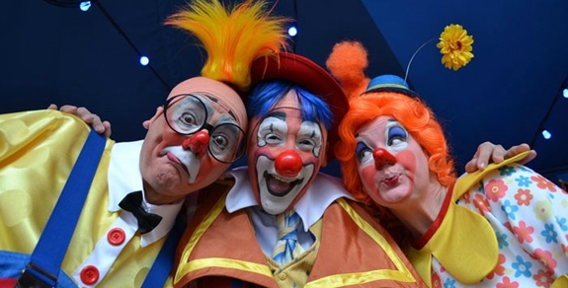
Знать историю своей Родины: наш соотечественник Ш.Уалиханов

28 апреля 2017 года учащиеся старших классов посетили музей – усадьбу бабушки Айғаным, родной бабушки Ш.Уалиханова. И хоть путь был не близкий, на комфортабельном автобусе, выделенном нашими уважаемыми спонсорами, время пролетело быстро. А та красота, которую мы увидели, стоила того.
Музей – усадьба находится в живописном месте. Мы побывали в доме, где прошли детство и юность Шокана Уалиханова, куда он приезжал на каникулы из Омского кадетского корпуса. Усадьба играла важную роль в распространении просветительских идей и культуры казахской степи. Сюда приезжали поэт-петрашевец Сергей Дуров, оказавший влияние на формирование взглядов Шокана Уалиханова, Григорий Потанин.
Затем ребята посетили музей, в котором сохранились личные вещи, путевые записки, письма и многое другое, что непосредственно принадлежало нашему знаменитому соотечественнику. Впечатления, которые получили ребята, на долго останутся в их памяти.

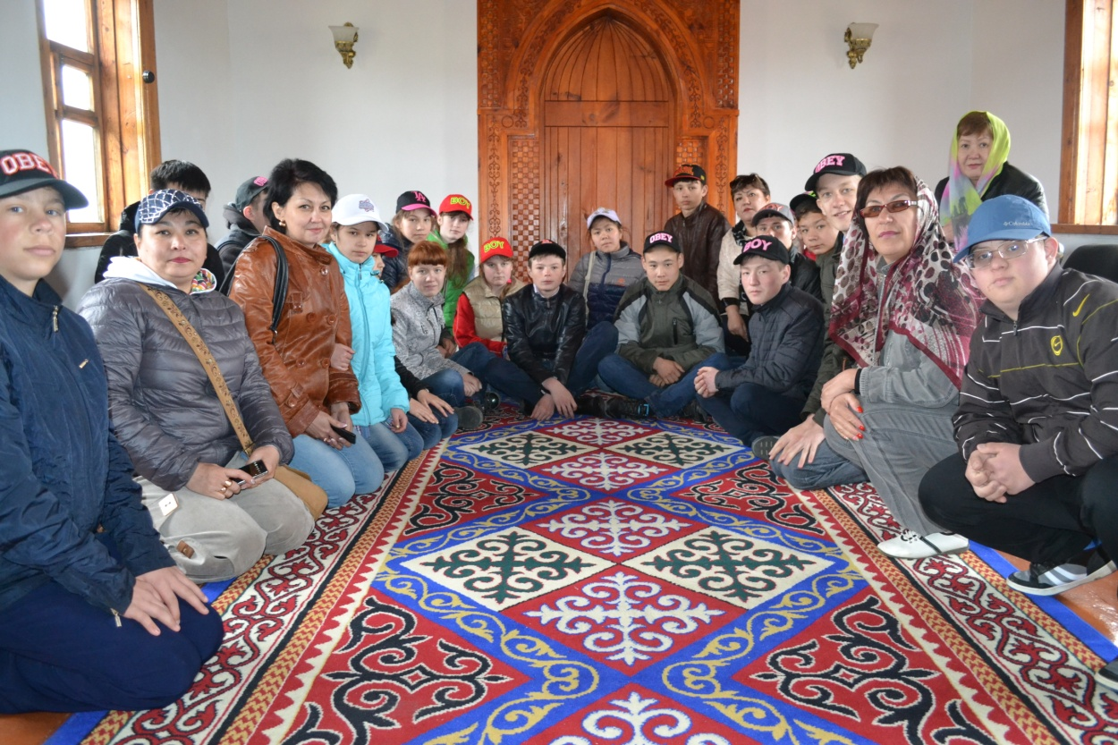


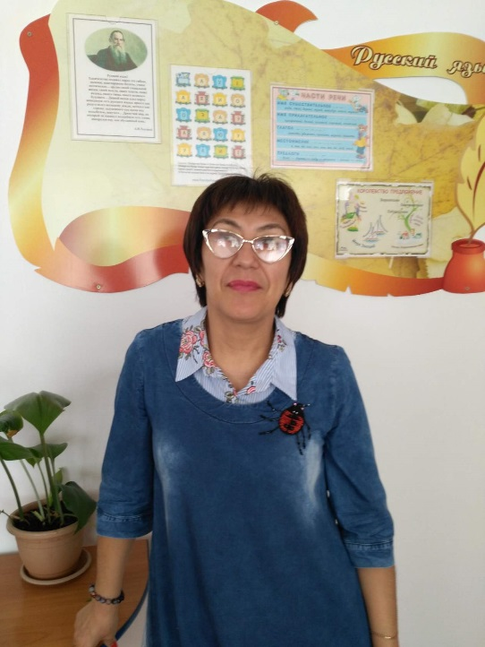
От лица всего педагогического коллектива и воспитанников ОСКШИ №1 хочется выразить огромную благодарность нашему социальному педагогу Каримовой АйжанСериковне за ее неоценимый вклад в организацию досуга наших детей.
АйжанСериковна смогла организовать в этом месяце бесплатные экскурсии для учеников в историко-краеведческий музей, в музей-усадьбу бабушки Айғаным и музей «Милосердие и отвага». С ее помощью дети бесплатно посетили цирк, казахский драматический театр (постановка «Күлқыз») и Акмолинскую областную филармонию (эстрадно-симфоническая программа).
Спасибо Вам за чуткость, за доброту, за искреннее желание и стремление улучшить жизнь наших воспитанников!

Никто не забыт, ничто не забыто…
В преддверии праздника Дня Победы учащиеся ОСКШИ №1 в последнюю неделю апреля посетили памятные места нашего города. А также встретились с тружениками тыла, посетили ветеранов школы на дому.
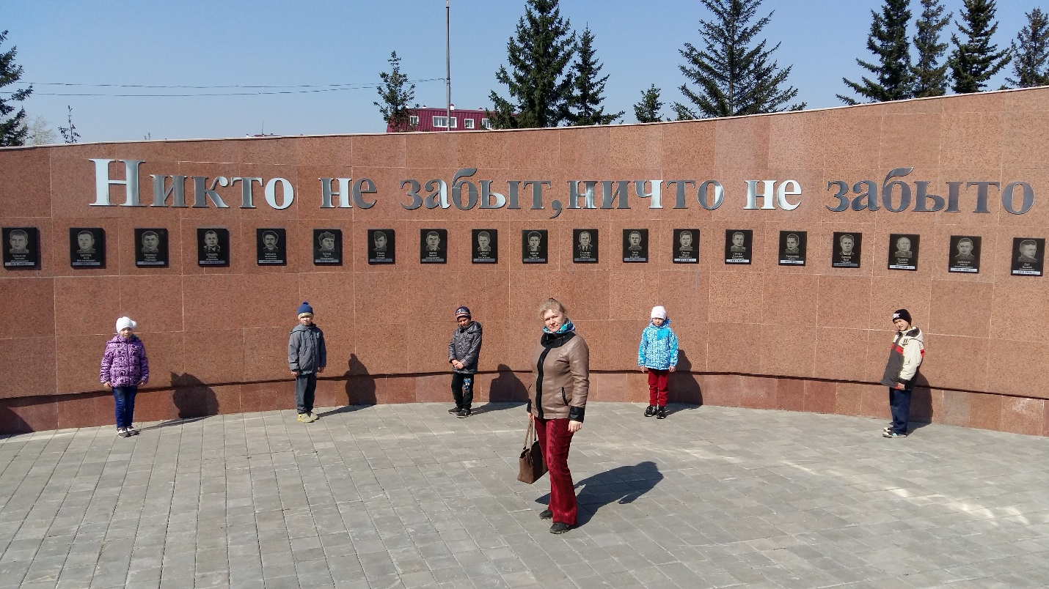
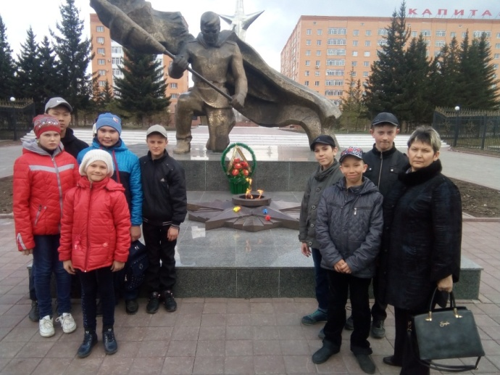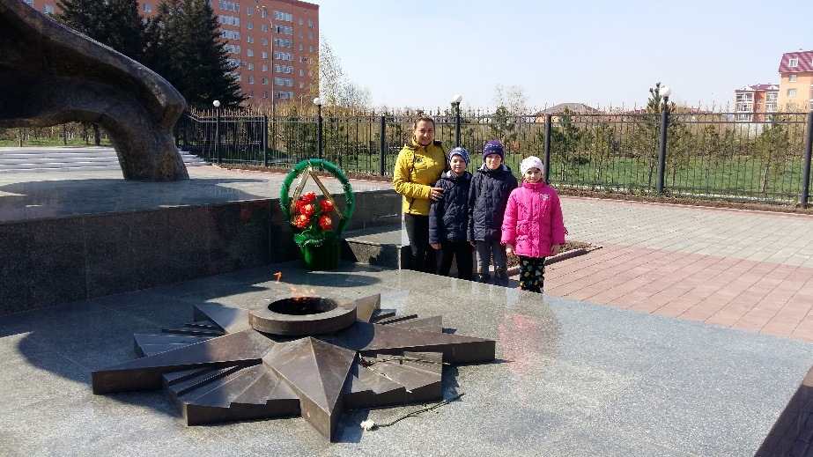
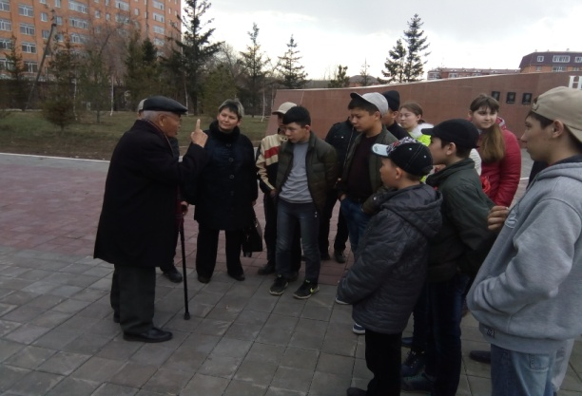
Профориентационные экскурсии в колледжи г. Кокшетау

В прошлом учебном году социально-психологической службой школы был запущен проект программы будущего профессионального определения выпускников, в ходе реализации которого осуществлялось предоставление информации и консультативной помощи родителям, учащимся, организовывались экскурсий по посещению профессионально-технических колледжей.
В этом учебном году работа по данному направлению продолжается.В апреле месяце, согласно плану работы социально-психологической службы школы на учебный год, в формате профессиональной ориентации для будущих выпускников также были организованы экскурсии в агротехнический колледж №3 и в строительно-технический коллежд №1.
Ребята не только услышали о профессиональных квалификациях, которые они могут освоить, но и увидели бытовые условия в которых будут проводить свободное время, получили ответы на интересующие вопросы.
Приятно отметить, насколько в лучшую сторону изменилось отношение к приему наших учащихся. В настоящий момент в различных профессионально-технических колледжах области проходят обучение11 выпускников школы.

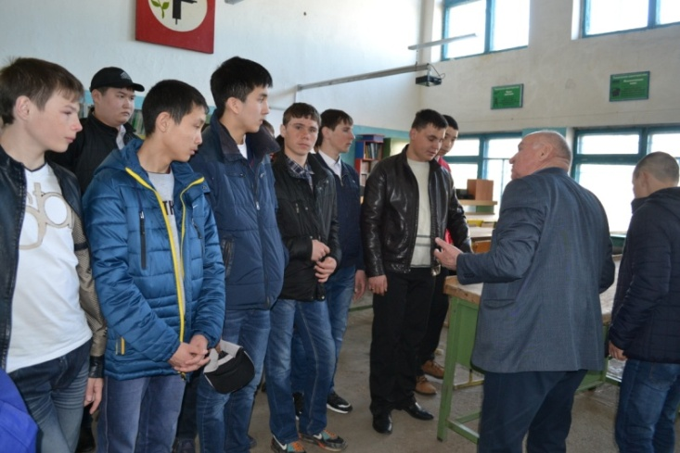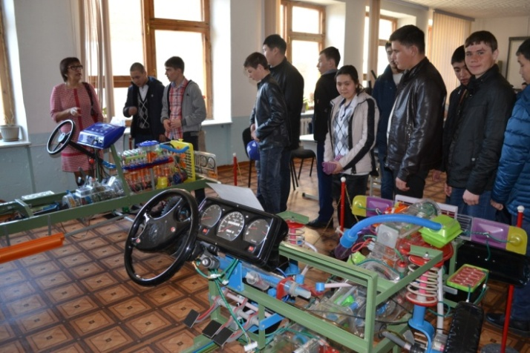

Подарок выпускнику
Уже совсем скоро настанет тот день, когда последний школьный звонок прозвучит для выпускников нашей школы, когда они в последний раз сядут за парту в родном классе. В рамках этого грядущего события прошло традиционное ежегодное мероприятие «Подарок выпускнику». Ребята более младших классов в торжественной обстановке вручили будущим выпускникам памятные подарки, сделанные своими руками: сувенирные бумажные цветы с портретными фотографиями, лазерные диски со слайд-презентациями, на которых запечатлены все памятные события школьной жизни ребят. Это были весьма волнительные моменты как для тех, кто получал подарки, так и для тех, кто их вручал. Выходя из зала, каждый выпускник трепетно нес перед собой подарок, еще глубже осознавая, что совсем скоро покинет стены родной школы.
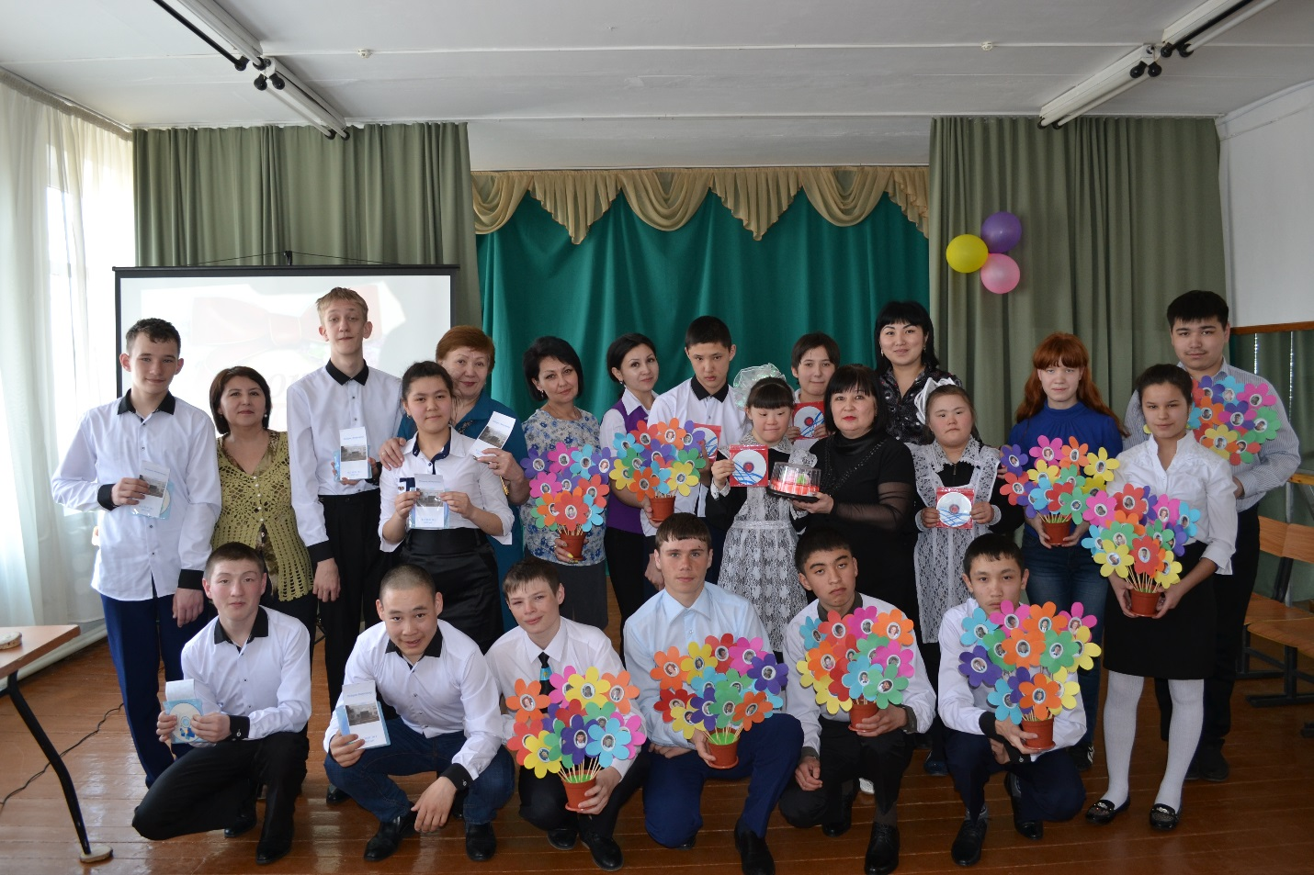
Общешкольное родительское собрание
«Семья – это место приземления для старших, стартовая площадка для младших и маячок взаимоотношений для каждого» - под таким названием 21 апреля прошло плановое общешкольное родительское собрание в ОСКШИ №1. Его целью было создание благоприятного климата во взаимодействии семьи и педагогов школы.
На данном собрании освещались вопросы:
- «Безопасный интернет»: родителям даны рекомендации по усилению контроля за детьми во время работы в сети интернет.
- Информация о национальном движении «Немолчи.KZ».
- Подведены итоги общешкольного конкурса «Классная семья» с вручением грамот родителям, занявшим призовые места.

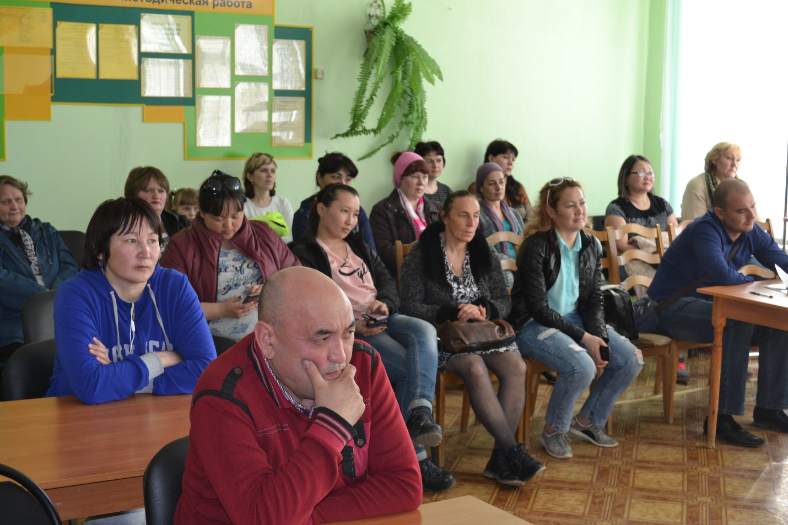

ЭКСПО-2017 и ОСКШИ №1
Проведение Международной выставки ЭКСПО-2017 в Астане - один из ключевых национальных проектов Казахстана. Инициатива организации такого грандиозного мероприятия в столице нашей страны принадлежит Президенту РК Нурсултану Назарбаеву. Международный авторитет и всесторонняя поддержка Главы государства стали важным фактором успеха победы Астаны в голосовании на право проведения ЭКСПО.
Для коллектива ОСКШИ №1 г. Кокшетау будущая выставка стала поистине тем местом, которое всем хотелось бы посетить. Подведем промежуточный итог: что уже сделано и что еще предстоит осуществить в ближайшие месяцы для успешного посещения ЭКСПО? Выбран день посещения, 14 июня, покупаются билеты, готовится транспорт, здесь оказали содействие спонсоры школы, и конечно же, достойно оформлена школа и транспорт. Все это было бы невозможно без содействия управления образования Акмолинской области и профсоюзного комитета школы.
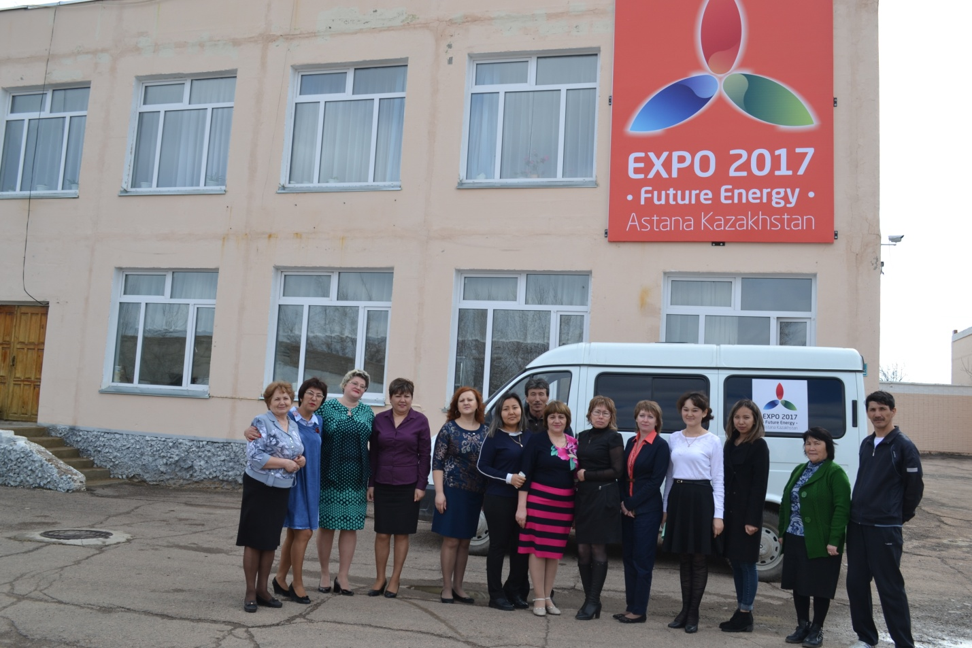
Субботник
22 апреля традиционно прошел общегородской субботник. Большой дружной семьей наша школа вышла на уборку территории. Коллектив школы и учащиеся, не жалея сил, приступили наводить порядок, убирать мусор, производить побелочные работы. Прошло всего пару часов, и территория школы, благодаря общим усилиям, смогла кардинально преобразиться.

